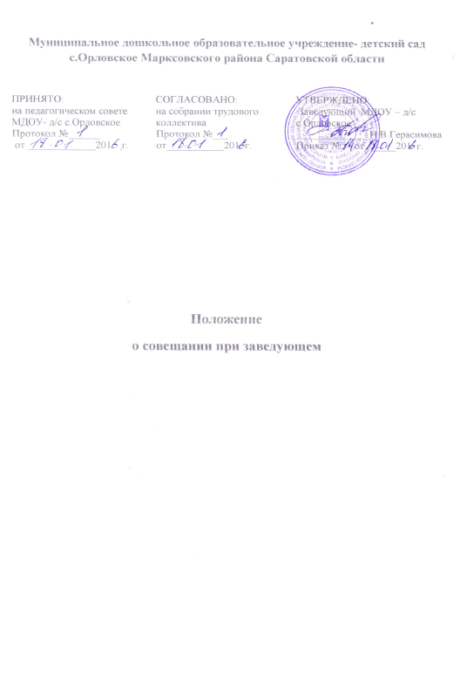

**1. Общие положения**

1.1. Настоящее Положение разработано в соответствии  с ФЗ «Об образовании в Российской Федерации» №273-ФЗ от 29.12.2012 г и Уставом МДОУ- детский сад с.Орловское Марксовского района Саратовской области.

1.2. Административное совещание при заведующем МДОУ- д/с с.Орловское (далее Совещание) – постоянно действующий МДОУ- д/с с.Орловское (далее МДОУ),  действующий в целях развития, координации и совершенствования педагогического и трудового процесса, корректирования годового плана работы, программы развития МДОУ и делегирования полномочий руководителя структурного подразделения.

1.3. В административных совещаниях при руководителе структурного подразделения принимают участие  работники МДОУ – завхоз, старшая медсестра, музыкальный руководитель.

1.4. Решение, принятое на административных совещаниях при заведующем МДОУ- д/с с.Орловское и непротиворечащее законодательству РФ, Уставу МДОУ- д/с с.Орловское, является основанием для издания приказа и, соответственно, обязательным для исполнения всеми работниками МДОУ.

1.5. Изменения и дополнения в настоящее положение вносятся руководителем МДОУ- д/с с.Орловское.

1.6. Срок данного Положения не ограничен. Данное Положение действует до принятия нового.

**2. Основные задачи административного**

**совещания при руководителе структурного подразделения**

2.1. Главными задачами административных совещаний при заведующем МДОУ- д/с с.Орловское являются:

* реализация государственной, муниципальной  политики в области дошкольного образования;
* организация эффективного управления МДОУ путем делегирования заведующего МДОУ- д/с с.Орловское значительной части полномочий своим заместителям;
* координация работы всех работников МДОУ, осуществление взаимодействия подразделений;
* координация работы по выполнению плана работы на год, месяц, и реализации программы развития МДОУ.

**3. Функции административного**

**совещания при заведующем МДОУ- д/с с.Орловское**

3.1. На административных совещаниях  при заведующем МДОУ- д/с с.Орловское:

* Рассматривается  этапы реализация годового плана МДОУ;
* Координируется работа всех работников МДОУ, организуется взаимодействие и взаимосвязь всех подразделений и работников МДОУ;
* Изучаются нормативно-правовые документы в области  дошкольного образования;
* Рассматриваются вопросы безопасности всех участников образовательного процесса, намечаются мероприятия по выполнению предписаний контролирующих органов;
* Рассматриваются  вопросы по выполнению требований охраны труда и техники безопасности на рабочих местах, готовятся соглашения по охране труда на календарный год;
* Заслушиваются отчеты ответственных лиц по организации работы по охране труда работников, а также справки, акты, сообщения по результатам контрольной деятельности в МДОУ;
* Заслуживаются отчеты администрации,  педагогических и других работников о состоянии здоровья детей, ходе реализации образовательных и воспитательных программ, результатах готовности детей к школьному обучению и итоги мониторинга;
* Обсуждаются и утверждаются планы на текущий месяц, проводится анализ выполнения плана предыдущего месяца, обсуждаются и утверждаются сроки проведения мероприятий, запланированных в годовом плане МДОУ, а также организованные, текущие вопросы выполнения плана на месяц;
* Обсуждаются текущие вопросы работы с родителями (законными представителями) воспитанников; утверждаются сроки проведения и повестки групповых родительских собраний, заседаний Совета родителей МДОУ;
* Обсуждаются текущие вопросы организации взаимодействия  с социумом, утверждаются сроки проведения мероприятий;
* Обсуждаются вопросы материально – технического оснащения МДОУ, организации административно – хозяйственной работы;
* Рассматриваются и утверждаются функциональные обязанности работников МДОУ.

**4. Организация работы административного**

**совещания при заведующем МДОУ- д/с с.Орловское**

4.1. Административное совещание при заведующем МДОУ- д/с с.Орловское ведет заведующий МДОУ- д/с с.Орловское.

4.2. Секретарь ведет протокол совещания, им назначается воспитатель МДОУ.

4.3. В необходимых случаях на административное совещание при заведующем МДОУ- д/с с.Орловское приглашаются педагогические и другие работники МДОУ, не связанные с управленческой деятельностью, представители общественных организаций, учреждений, родители (законные представители) воспитанников.

4.4 Административное совещание при заведующем МДОУ- д/с с.Орловское проводится в последнюю неделю каждого месяца с 14.00 до 15.00.

4.5. Повестка дня, место и время проведения административного совещания при заведующем МДОУ- д/с с.Орловское указывается в плане работы МДОУ на месяц.

**5.Ответственность административного**

**совещания при заведующем МДОУ- д/с с.Орловское**

5.1.Административное совещание при заведующем МДОУ- д/с с.Орловское несет ответственность:

* за выполнение, выполнение не в полном объеме или невыполнении    задач и функций, закрепленных за ним
* соответствие принимаемых им  решений  законодательству    Российской Федерации, нормативно-правовым актам
* неразглашение рассматриваемых на его заседании конфиденциальной информации.

**6.  Делопроизводство административного**

**совещания при заведующем МДОУ- д/с с.Орловское**

6.1. Заседания административного совещания при заведующем МДОУ- д/с с.Орловское оформляются протоколом.

6.2. В книге протоколов фиксируются:

* дата проведения заседания;
* список присутствующих лиц;
* повестка дня;
* ход обсуждения вопросов, выносимых на административное совещание при заведующем МДОУ- д/с с.Орловское ;
* предложения, вопросы, рекомендации и замечания членов совещания и приглашенных лиц;
* решение административного совещания при заведующем МДОУ- д/с с.Орловское .

6.3.Протоколы подписываются председателем и секретарем административного совещания при заведующем МДОУ- д/с с.Орловское

6.4.Нумерация протоколов ведется от начала учебного  года.

6.5.Книга протоколов административного совещания при заведующем МДОУ- д/с с.Орловское нумеруются  постранично, прошнуровывается, скрепляется подписью заведующем МДОУ- д/с с.Орловское и печатью МДОУ.

6.6.Книга протоколов административного совещания при заведующем МДОУ- д/с с.Орловское хранится в делах МДОУ (5 лет).